Минобрнауки России

Федеральное государственное бюджетное образовательное

учреждение высшего образования

**НИЖЕГОРОДСКИЙ ГОСУДАРСТВЕННЫЙ ТЕХНИЧЕСКИЙ УНИВЕРСИТЕТ**

**ИМ. Р.Е. АЛЕКСЕЕВА**

ИНСТИТУТ РАДИОЭЛЕКТРОНИКИ И ИНФОРМАЦИОННЫХ ТЕХНОЛОГИЙ

Курс “Сети и телекоммуникации”

**Отчет по лабораторной работе №4**

Выполнил: студент группы 19АС Груздев А.Д.

Проверил: Гай В.Е.

Нижний Новгород 2021

**Задание:**

1. Подключиться к UDP серверу с помощью TCP клиента. Объяснить полученные пакеты в WireShark

2. Запустить TCP клиент, сервер, передать данные, затем прервать соединение (Ctrl + C) на стороне сервера. Объяснить полученные пакеты в WireShark

3. Запустить TCP клиент, сервер, передать данные, затем прервать соединение (Ctrl + C) на стороне клиента. Объяснить полученные пакеты в WireShark

**Структура сети**

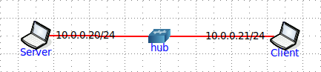

**1)**

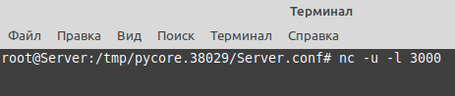

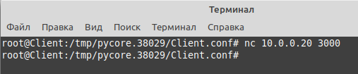

При попытке соединения клиента с сервером, сервер отправляет пакет на сбор соединения, т.к. протоколы сервера и клиента не совместимы

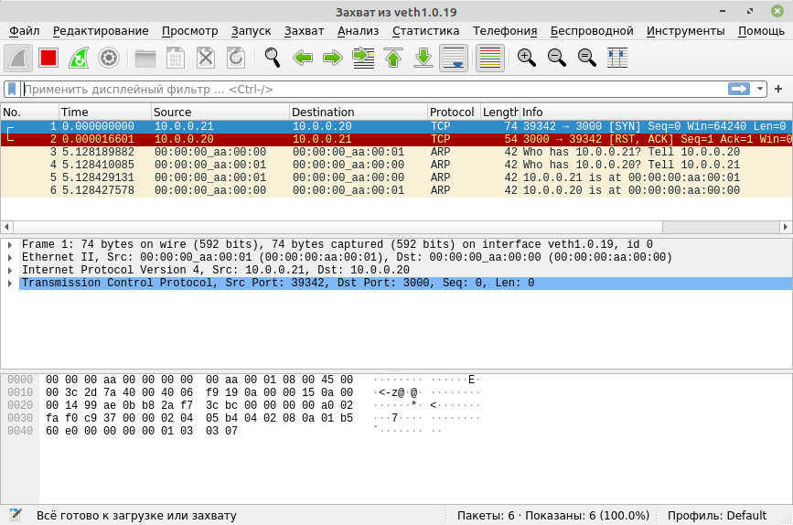

**2)**

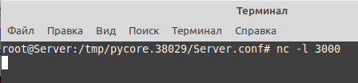

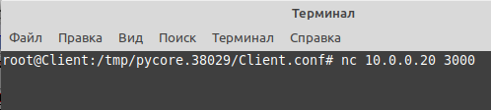

Клиент отправляет на сервер запрос на присоединение (SYN), сервер его принимает и отправляет подтверждение соединения (SYN, ACK), т.к. на этот раз протоколы сервера и клиента совместимы. После получения подтверждения, клиент отправляет свой ответ (ACK). После чего соединение установлено.

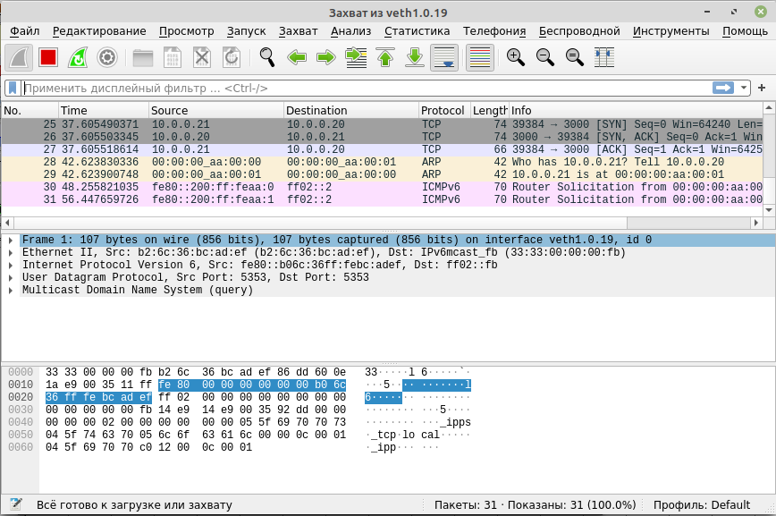

Сервер передает данные клиенту, которые благополучно были приняты:

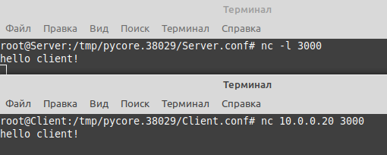

Первым пакетом сервер отправляет данные (PSH) и запрос подтверждения (ACK). Клиент получает данные и отправляет серверу пакет с подтверждением получения (ACK).

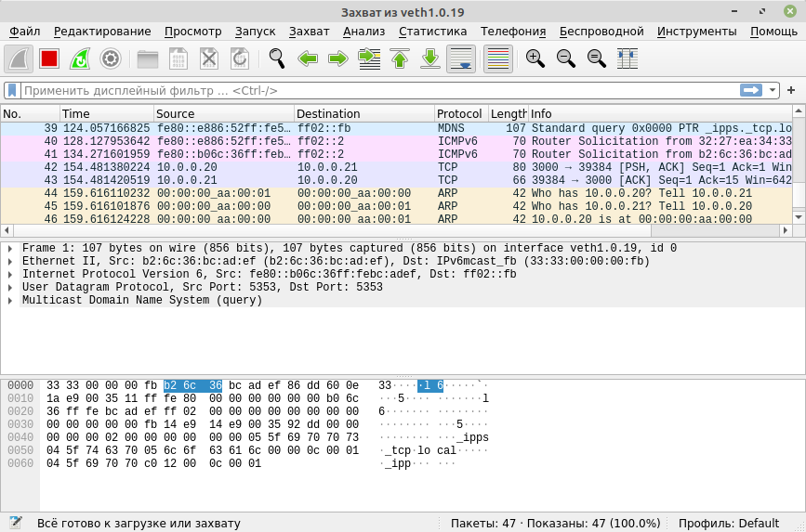

Прерываем соединение на сервере (ctrl + C):

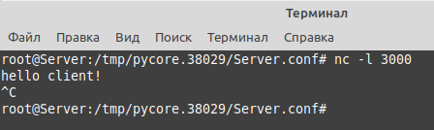

Сервер отправляет клиенту пакет со сбросом соединения (FIN) и запрос повреждения (ACK). Клиент получает данный запрос и подтверждает сброс соединения (ACK). После чего соединение сброшено.

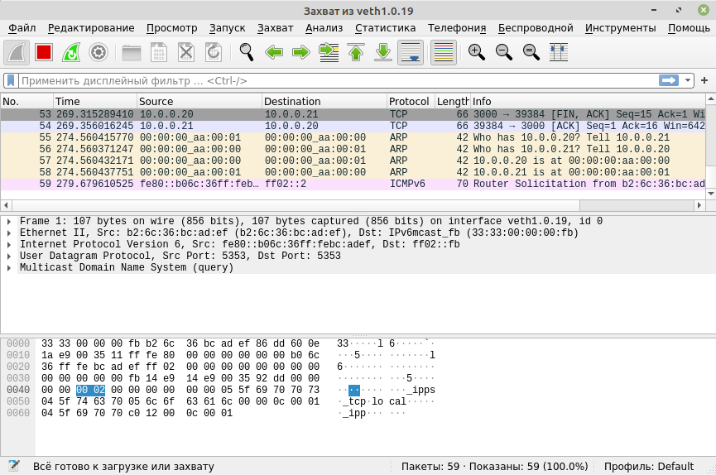

**3)**

Аналогично пункту 2 мы задаем сервер, подключаем клиента. Передаем данные и видим, что клиент их получил, после чего сбрасываем соединение на стороне клиента (ctrl + C)

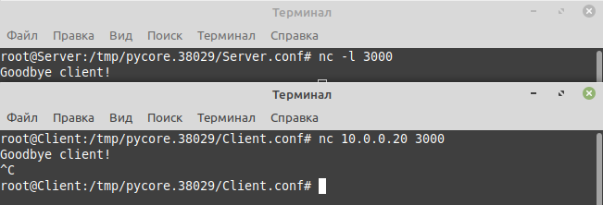

Клиент отправляет запрос на сброс соединения (FIN, ACK), сервер принимает его и отправляет клиенту сброс соединения (FIN, ACK). Клиент получает и отправляет подтверждение (ACK). Соединение сброшено с обеих сторон

